ANALISIS PERANCANGAN DAN OUTPUT

Untuk
APLIKASI SI PERUMAHAN SIDOARJO

11 Desember 2014

DAFTAR ISI

▪ Analisis dan Perancangan Aplikasi Web 4
o Analisis Kebutuhan 4
o Perancangan Fungsionalitas Aplikasi melalui Use Case 5
o Perancangan Data 12
o Perancangan Antar Muka 13

DAFTAR GAMBAR

Gambar 1.1 Kasus Penggunaan Aplikasi Mobile Web Meme Florist 6
Gambar 1.2 Diagram Aktivitas untuk Kasus meng-update ijin lokasi 8
Gambar 1.3 Diagram Aktivitas untuk Kasus meng-update pembangunan rumah 9
Gambar 1.4 Diagram Aktivitas untuk Kasus meng-upload berkas terkait 9
Gambar 1.5 Diagram Aktivitas untuk Kasus mengelola perusahaan pengembang 10
Gambar 1.6 Diagram Aktivitas untuk Kasus menambahkan lokasi baru 11
Gambar 1.7 Diagram Aktivitas untuk Kasus mencari perumahan 11
Gambar 1.8 Diagram Aktivitas untuk Kasus menampilkan report ijin dan pembangunan 12
Gambar 1.9 PDM Aplikasi SI Perumahan Sidoarjo 13
Gambar 1.10 Rancangan antarmuka halaman home 13
Gambar 1.11 Rancangan antarmuka halaman daftar perusahaan pengembang 14
Gambar 1.12 Rancangan antarmuka menambah perusahaan pengembang 14
Gambar 1.13 Rancangan antarmuka mengupdate perusahaan pengembang 15
Gambar 1.14 Rancangan antarmuka halaman daftar perumahan 15
Gambar 1.15 Rancangan antarmuka halaman menambah perumahan 16
Gambar 1.16 Rancangan antarmuka halaman daftar lokasi 16
Gambar 1.17 Rancangan antarmuka halaman tambah lokasi 17
Gambar 1.18 Rancangan antarmuka halaman update lokasi 18
Gambar 1.19 Rancangan antarmuka halaman detail proyek (1) 19
Gambar 1.20 Rancangan antarmuka halaman detail proyek (2) 19
Gambar 1.21 Rancangan antarmuka halaman detail proyek (3) 20
Gambar 1.22 Rancangan antarmuka halaman menambah detail proyek 21
Gambar 1.23 Rancangan antarmuka menampilkan report ijin lokasi lahan 22
Gambar 1.24 Rancangan antarmuka menampilkan report pembangunan rumah 22

Analisis dan Perancangan Aplikasi Web
Pada bab ini akan dijelaskan mengenai analisis dan perancangan aplikasi SI Perumahan Sidoarjo.

Analisis Kebutuhan
Secara umum spesifikasi kebutuhan perangkat lunak yang akan dikembangkan dalam aplikasi web administrator yang seterusnya akan diberi nama aplikasi web SI Perumahan Sidoarjo ini adalah sebagai berikut:

- Memperbaharui data ijin lokasi
Setiap bulan maupun tahun dimungkinkan adanya perubahan data ijin lokasi. Sehingga diperlukan fitur untuk menambah data ijin lokasi namun tidak menghilangkan data yang lama. Dengan demikian administrator bisa mendapatkan history ijin tiap perumahan.
- Memperbaharui data pembangunan rumah
Setiap bulan maupun tahun dimungkinkan adanya perubahan data pembangunan rumah. Sehingga diperlukan fitur untuk menambah data pembangunan rumah namun tidak menghilangkan data yang lama. Dengan demikian administrator bisa mendapatkan history pembangunan rumah tiap perumahan.
- Menambahkan berkas terkait perumahan
Pada setiap perumahan pasti memiliki berkas-berkas terkait dengan perumahan tersebut dalam bentuk apapun. Misal foto, dokumen, maupun yang lainnya. Oleh sebab itu diperlukan fitur untuk menambahkan berkas terkait pada masing-masing perumahan.
- Mengelola data perusahaan pengembang
Tiap adanya penambahan perumahan harus dicantumkan siapa pengembangnya. Oleh karena itu perlu disediakan fitur untuk menambah, memperbaharui, maupun menghapus data perusahaan pengembang.
- Menambahkan lokasi baru
Jika saat menambahkan perumahan belum ada lokasi tempat dimana perumahan itu berada, maka administrator bisa menambahkan lokasi baru dan mengaitkannya dengan perumahan baru.
- Mencari perumahan
Selain itu administrator juga bisa mencari perumahan dan mengetahui bagaimana detail mengenai perumahan tersebut. Detail yang dimaksud adalah tentang ijin lokasi dan pembangunan rumah di perumahan tersebut.
- Menampilkan report ijin lokasi dan pembangunan rumah
Administrator juga bisa melihat report ijin lokasi dan pembangunan rumah secara menyeluruh. Administrator diharuskan memilih ingin melihat report mana terlebih dahulu, baru bisa melihat detailnya.

Perancangan Fungsionalitas Aplikasi melalui Use Case
    - Perancangan Fungsionalitas Aplikasi
Berdasarkan uraian di atas, gambaran spesifikasi kebutuhan dapat digambarkan dengan diagram kasus penggunaan berikut pada Gambar 4.1.

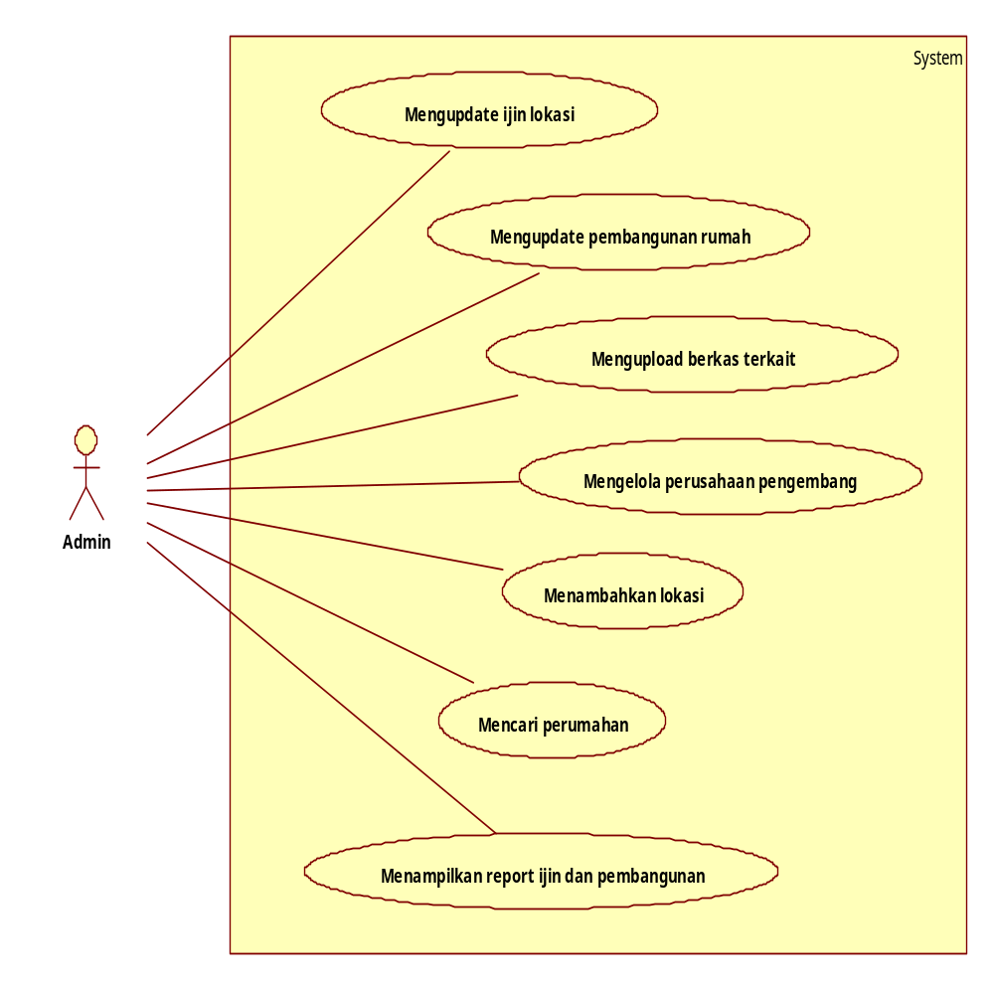
Gambar 1.1 Kasus Penggunaan Aplikasi Mobile Web Meme Florist

- Cara Kerja Aplikasi
Berikut adalah cara kerja aplikasi web SI Perumahan Sidoarjo:
- Meng-update ijin lokasi
Administrator dapat mengupdate ijin lokasi jika ada ijin yang terbaru dengan memilih perumahan mana yang akan ditambah ijinnya. Selain itu jika belum ada perumahan di dalam list, maka administrator akan menambahkan ijin baru beserta nama perumahannya.
- Meng-update pembangunan rumah
Administrator dapat mengupdate pembangunan rumah jika ada realisasi pembangunan rumah yang terbaru dengan memilih perumahan mana yang akan diupdate realisasinya. Selain itu jika belum ada perumahan di dalam list, maka administrator akan menambahkan pembangunan rumah beserta nama perumahannya.
- Meng-upload berkas terkait
Pada suatu perumahan dimungkinkan adanya berkas-berkas terkait diantaranya foto, dokumen ataupun file lainnya. Sehingga di dalam aplikasi ini disediakan fitur untuk mengupload berkas tersebut. Tiap perumahan bisa memiliki lebih dari satu berkas.
- Mengelola perusahaan pengembang
Setiap perumahan pasti memiliki perusahaan yang mengembangkannya. Oleh karena itu disediakan fitur pengelolaan perusahaan pengembang yang di dalamnya ada insert, update, dan delete. Dengan demikian jika administrator ingin menambahkan perumahan namun belum ada nama perusahaannya, maka bisa menambahkan data baru.
- Menambahkan lokasi
Jika lokasi belum ada maka administrator bisa menambahkan lokasi baru. Di dalamnya termasuk mendapatkan koordinat dari google maps untuk mengambil latitude dan longitudenya.
- Mencari perumahan
Data pemesanan yang telah dikirimkan oleh pelanggan melalui aplikasi Meme Florist akan tersimpan ke dalam sistem aplikasi web, kemudian administrator dapat melihat kembali daftar pemesanan pelanggan-pelanggan yang telah masuk. Sehingga setelah ditampilkan daftar pemesanannya, administrator dapat melanjutkan proses transaksi dengan memproses pemesanan, yakni mengirimkan bunga pesanan yang diinginkan pelanggan ke tujuan.
- Menampilkan report ijin dan pembangunan
Selain itu administrator juga bisa melihat report ijin maupun pembangunan rumah. Setelah report muncul pada layar, maka pengguna bisa menyimpannya dalam bentuk pdf melalui web browser yang digunakan.

Untuk melengkapi semua kasus penggunaan di atas, maka dokumen ini telah dilengkapi dengan diagram aktivitas untuk mengetahui bagaimana alur untuk setiap kasus penggunaannya. Yaitu, diagram aktivitas meng-update ijin lokasi ditunjukkan oleh Gambar 1.2, diagram aktivitas meng-update pembangunan rumah ditunjukkan oleh Gambar 1.3, diagram aktivitas meng-upload berkas terkait ditunjukkan oleh Gambar 1.4, diagram aktivitas mengelola perusahaan pengembang ditunjukkan oleh Gambar 1.5, diagram aktivitas menambahkan lokasi ditunjukkan oleh Gambar 1.6, diagram aktivitas mencari perumahan ditunjukkan oleh Gambar 1.7, diagram aktivitas menampilkan report ijin dan pembangunan ditunjukkan oleh Gambar 1.8.
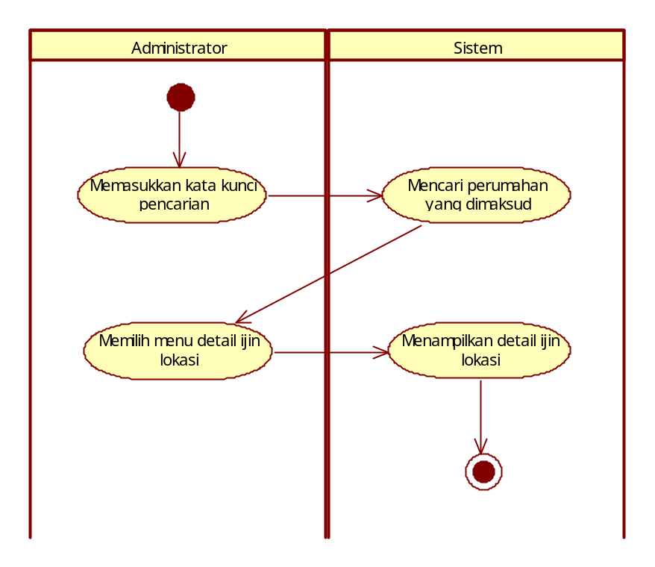
Gambar 1.2 Diagram Aktivitas untuk Kasus meng-update ijin lokasi

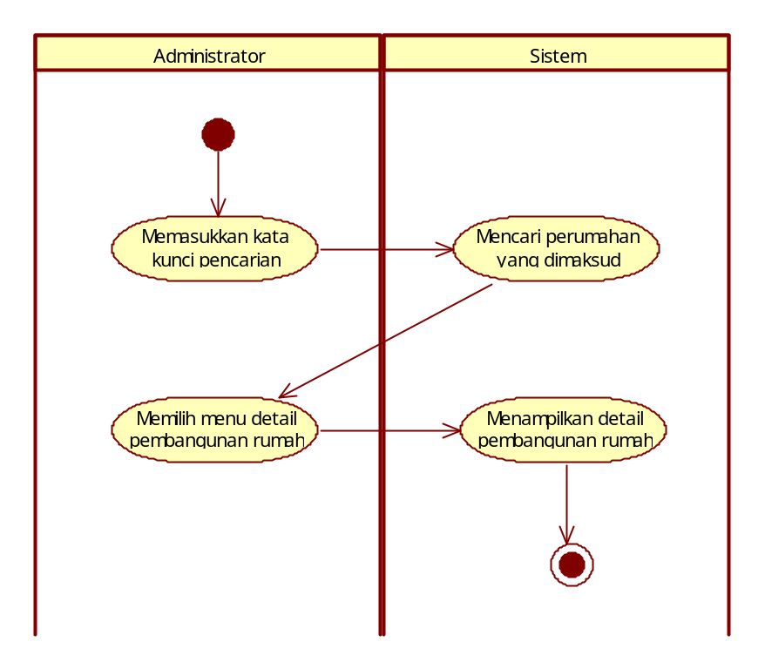
Gambar 1.3 Diagram Aktivitas untuk Kasus meng-update pembangunan rumah

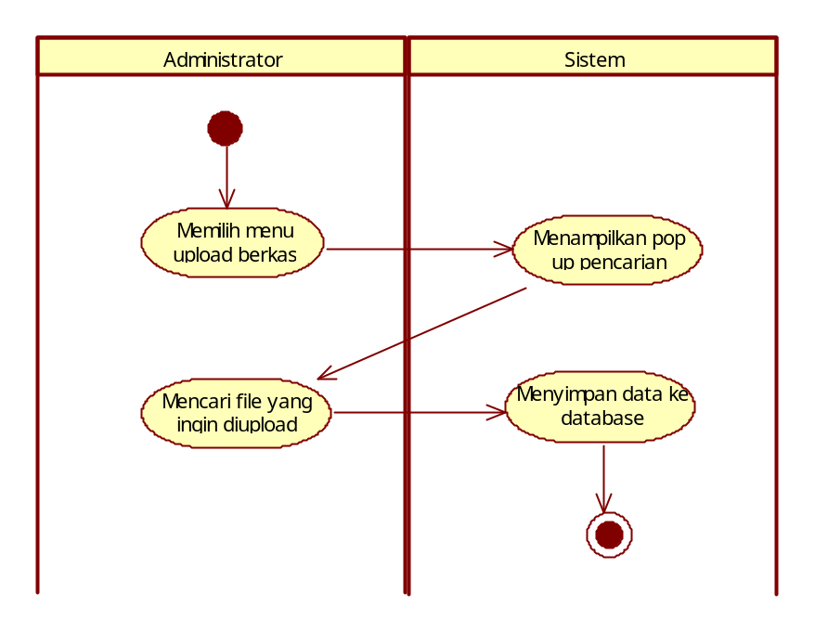
Gambar 1.4 Diagram Aktivitas untuk Kasus meng-upload berkas terkait

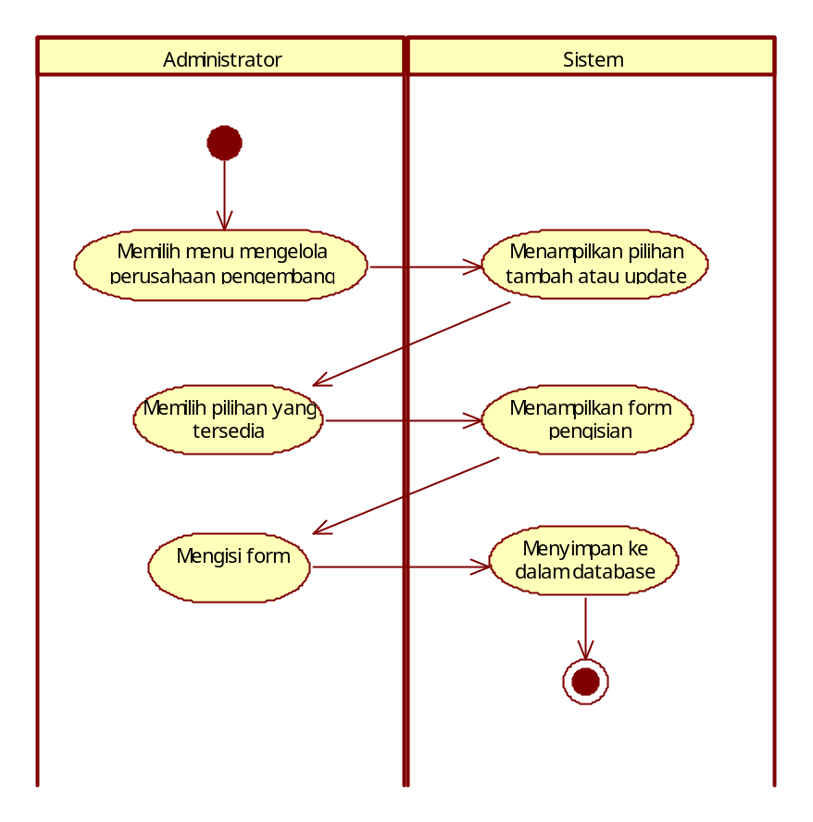
Gambar 1.5 Diagram Aktivitas untuk Kasus mengelola perusahaan pengembang

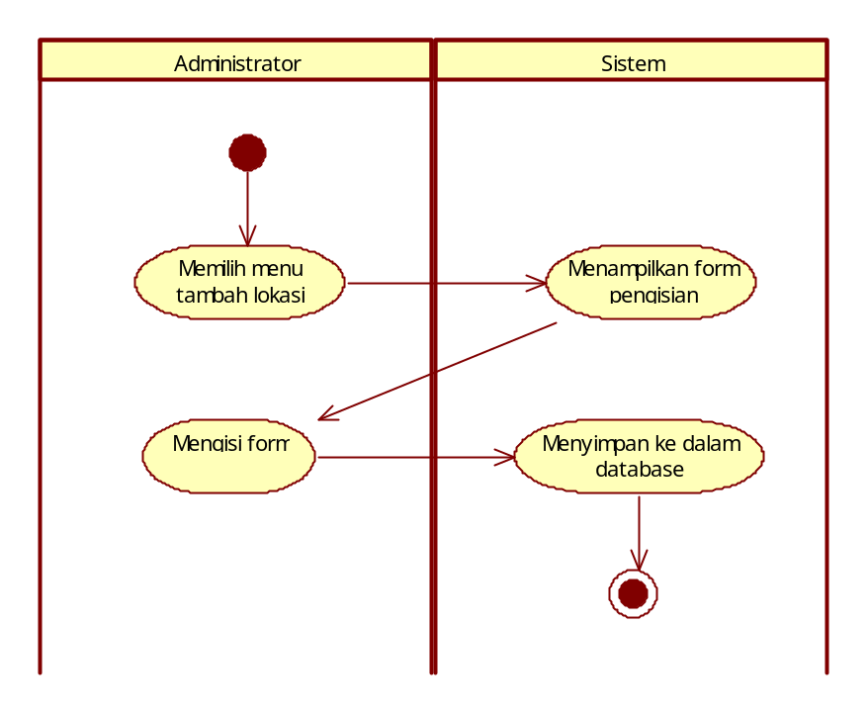
Gambar 1.6 Diagram Aktivitas untuk Kasus menambahkan lokasi baru

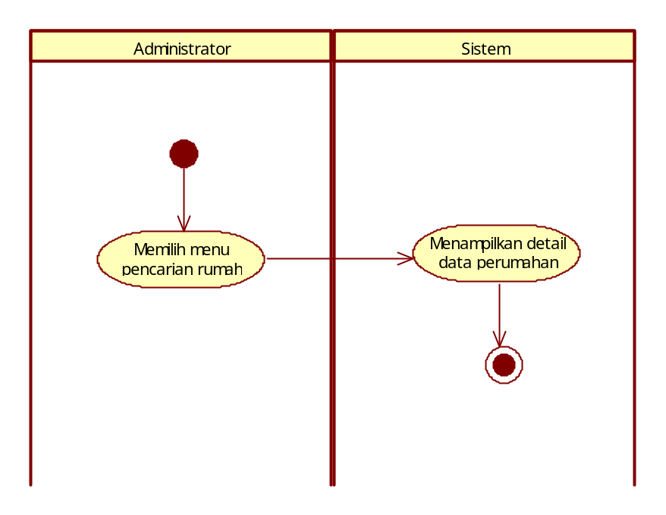
Gambar 1.7 Diagram Aktivitas untuk Kasus mencari perumahan

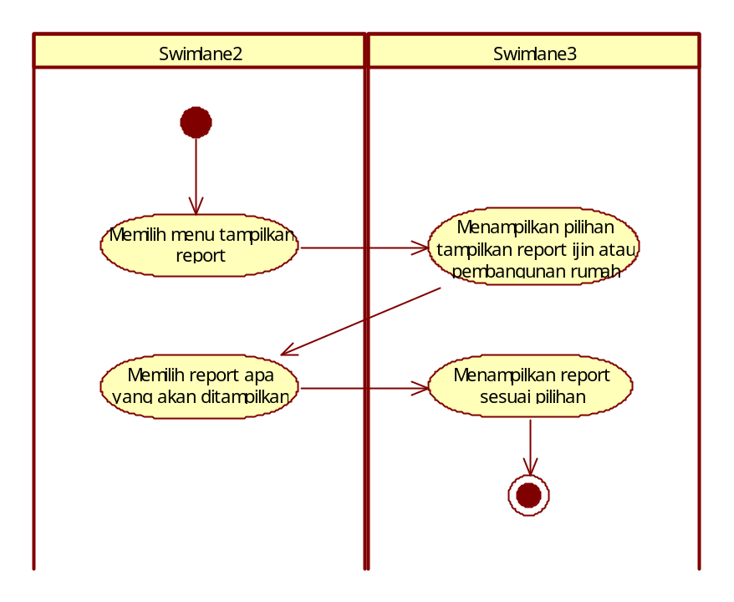
Gambar 1.8 Diagram Aktivitas untuk Kasus menampilkan report ijin dan pembangunan

Perancangan Data
Basis data yang digunakan pada aplikasi web SI Perumahan Sidoarjo ini adalah MySQL. Untuk itulah diperlukan PDM dalam merancang databasenya. Gambar PDM aplikasi ini adalah sebagai berikut:
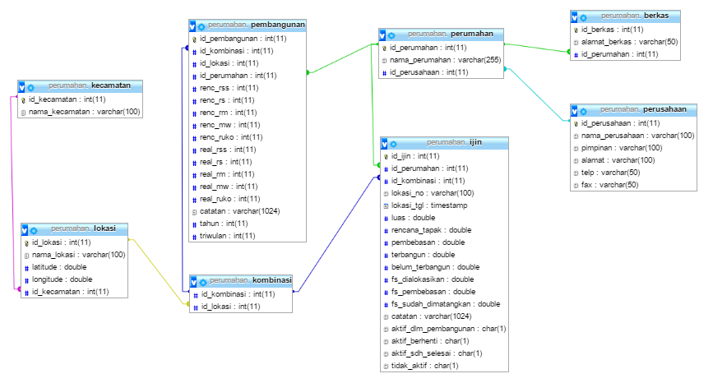
Gambar 1.9 PDM Aplikasi SI Perumahan Sidoarjo

Perancangan Antar Muka
      - Antarmuka Halaman Home
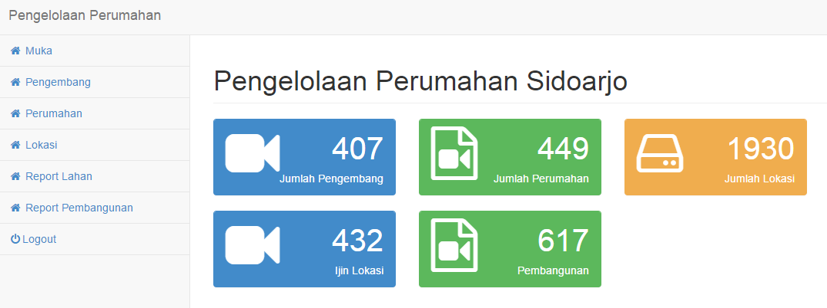
Gambar 1.10 Rancangan antarmuka halaman home

      - Antarmuka Halaman Tampilan Mengelola Perusahaan Pengembang
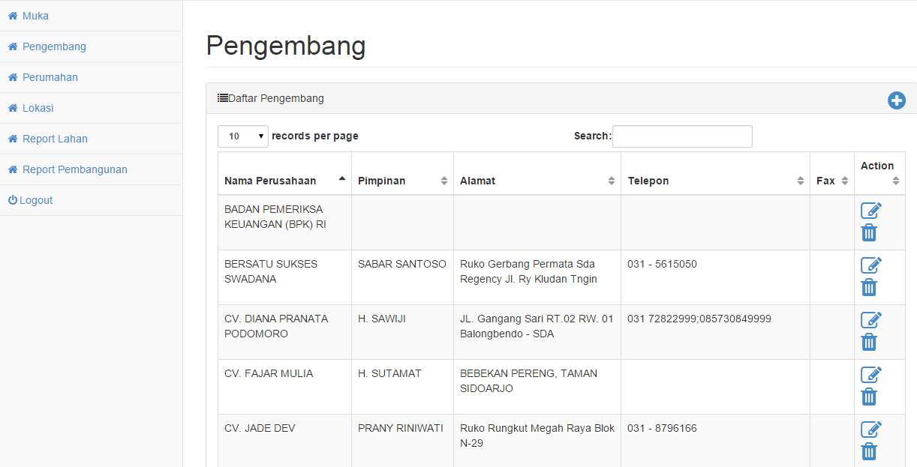
Gambar 1.11 Rancangan antarmuka halaman daftar perusahaan pengembang

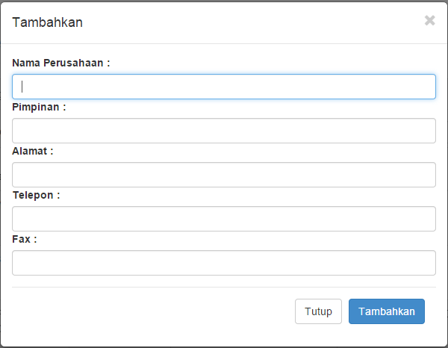
Gambar 1.12 Rancangan antarmuka menambah perusahaan pengembang

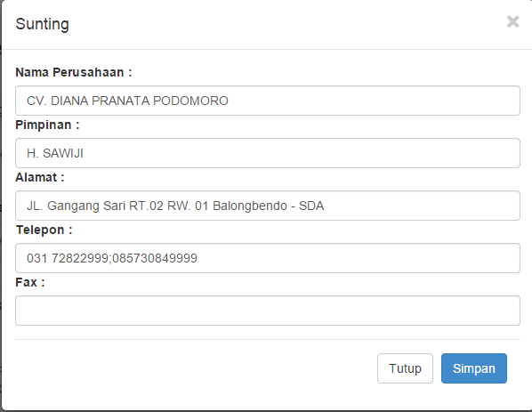
Gambar 1.13 Rancangan antarmuka mengupdate perusahaan pengembang

      - Antarmuka Halaman Mengelola Perumahan
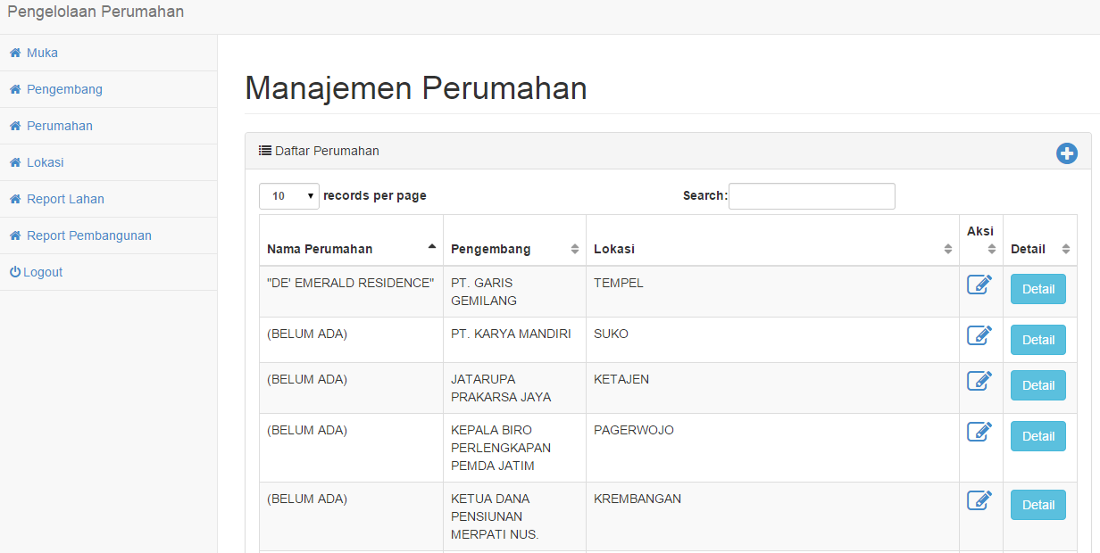
Gambar 1.14 Rancangan antarmuka halaman daftar perumahan

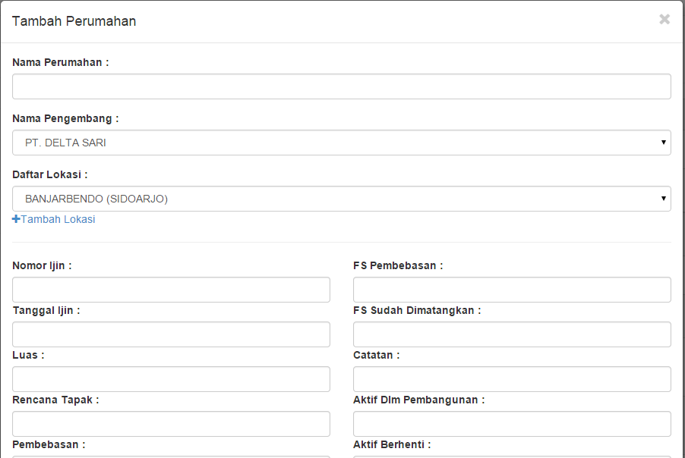
Gambar 1.15 Rancangan antarmuka halaman menambah perumahan

      - Antarmuka Halaman Mengelola Lokasi
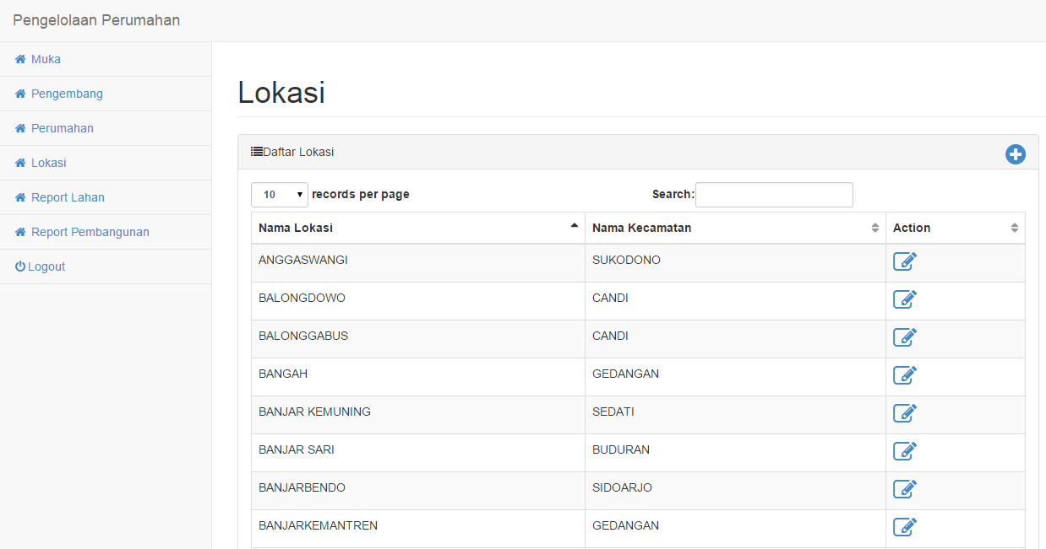
Gambar 1.16 Rancangan antarmuka halaman daftar lokasi

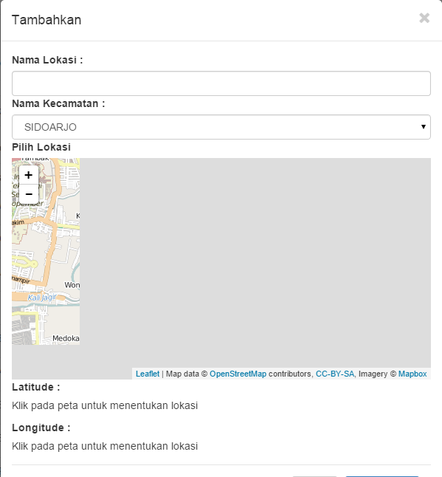
Gambar 1.17 Rancangan antarmuka halaman tambah lokasi

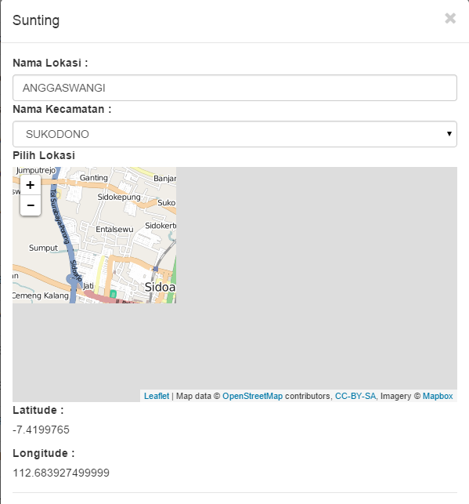
Gambar 1.18 Rancangan antarmuka halaman update lokasi

      - Antarmuka Halaman Tampilan Detail Proyek Perumahan
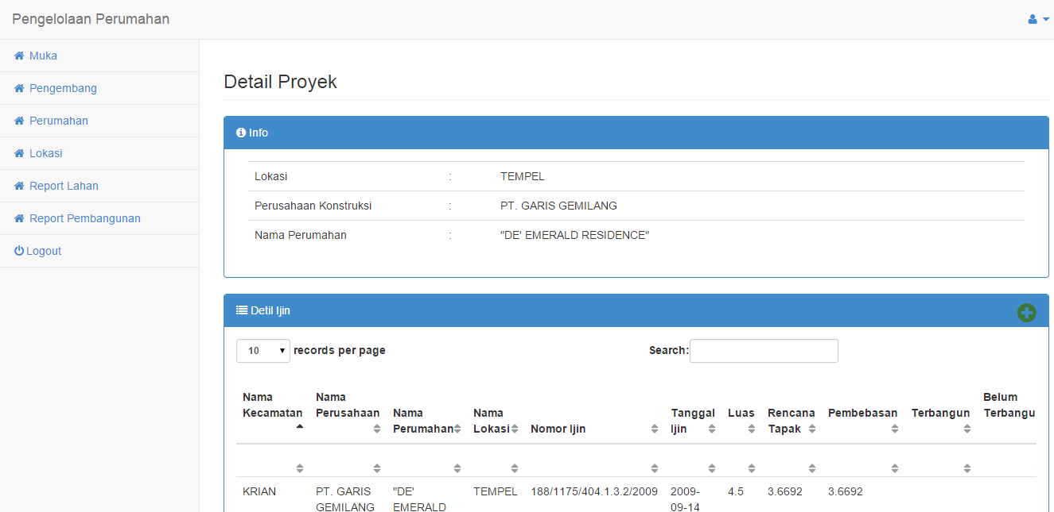
Gambar 1.19 Rancangan antarmuka halaman detail proyek (1)

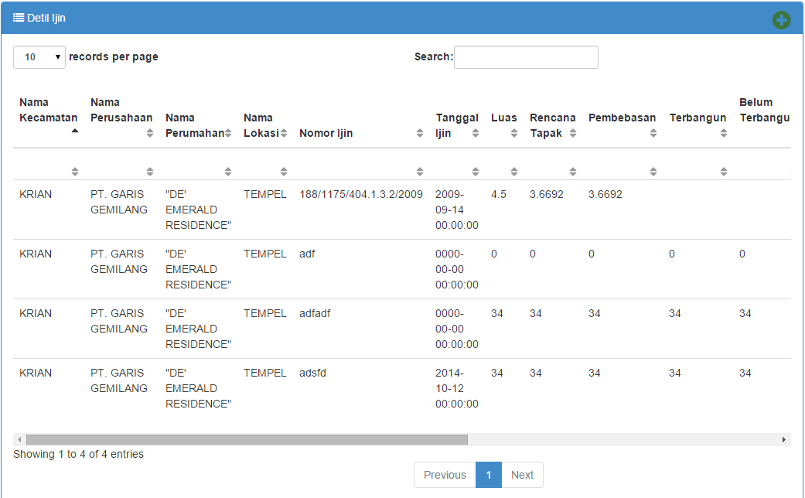
Gambar 1.20 Rancangan antarmuka halaman detail proyek (2)
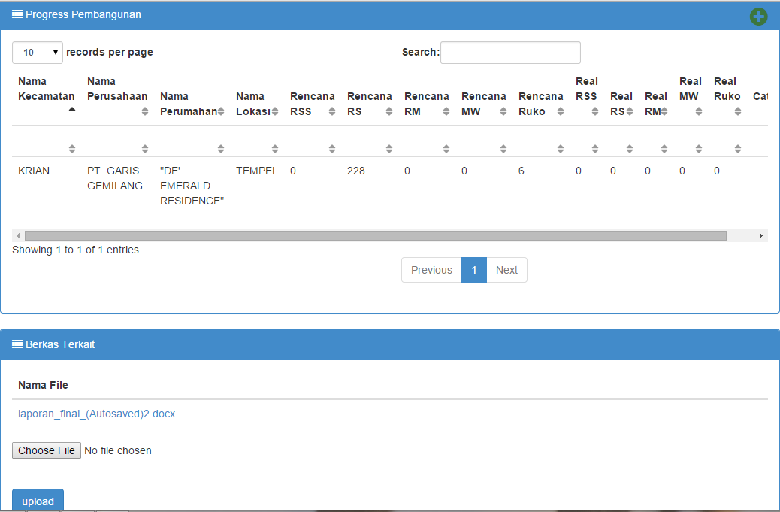
Gambar 1.21 Rancangan antarmuka halaman detail proyek (3)

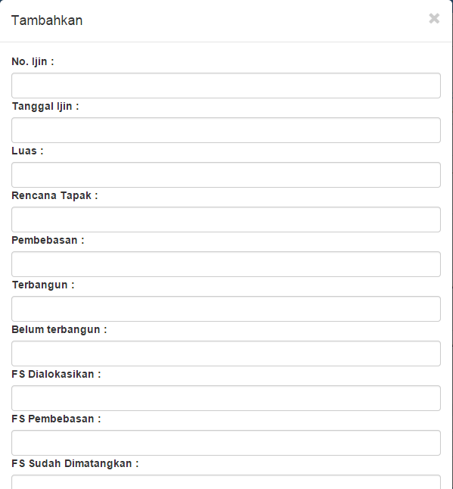
Gambar 1.22 Rancangan antarmuka halaman menambah detail proyek

      - Antarmuka Halaman Tampilan Report Data Ijin dan Pembangunan
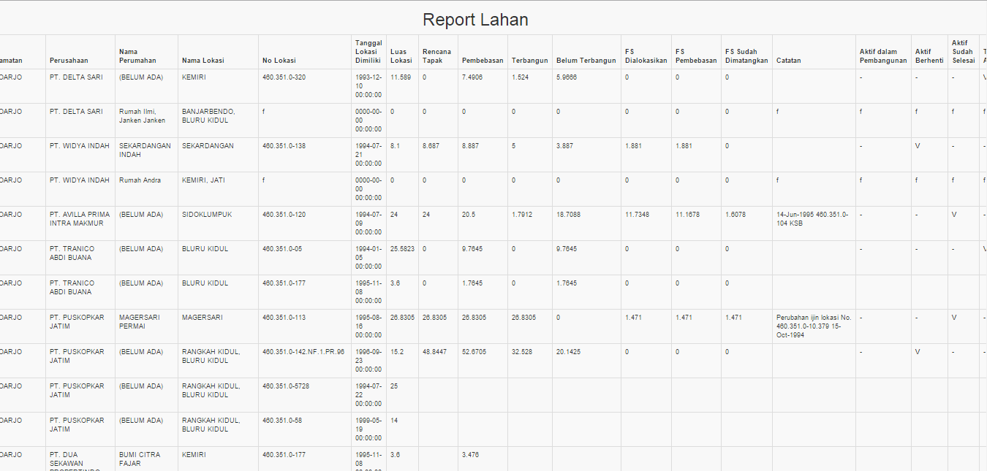
Gambar 1.23 Rancangan antarmuka menampilkan report ijin lokasi lahan

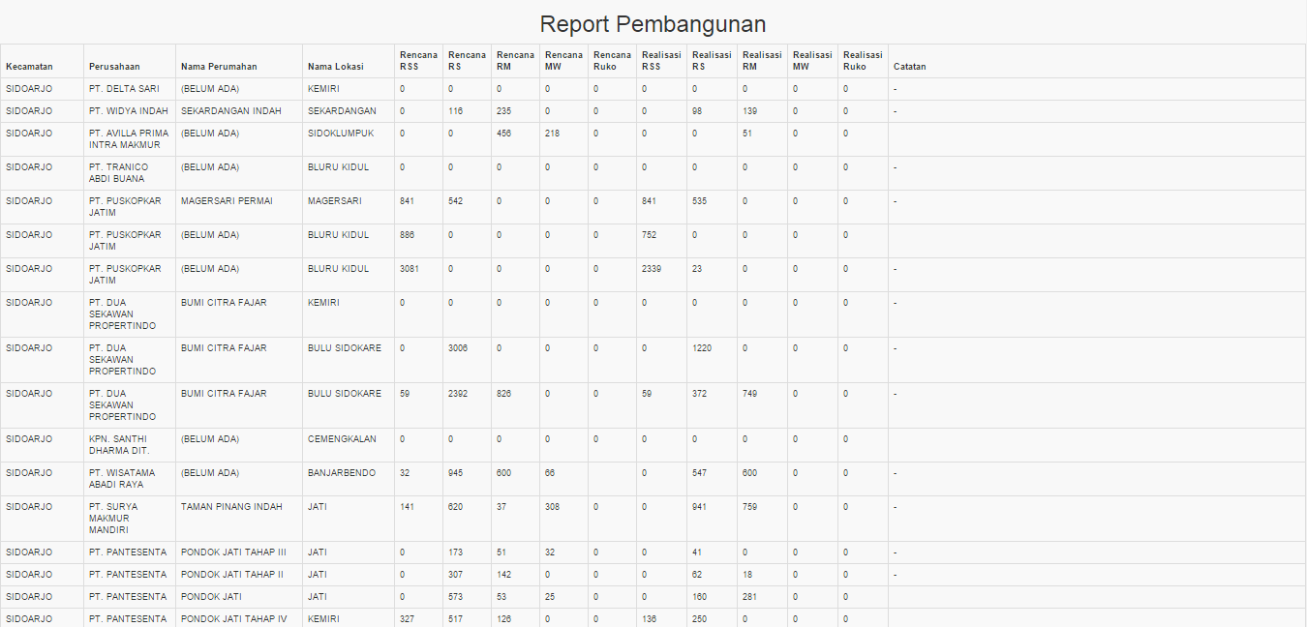
Gambar 1.24 Rancangan antarmuka menampilkan report pembangunan rumah

